**ПРЕДМЕТ: РАЗРАБОТКА НА СОФТУЕР**

**ДЕЙНОСТ: УЧЕНИЧЕСКИ ПРАКТИКИ 2**

***2022-2023***

**Тема: „Приложение за резервиране на обяд”**

**Курсов проект**

*Автори:*

*Стоян Стоянов Иванов, клас XI В*

БургасСъдържание

1. Въведение 3

2. Цели и обхват на софтуерното приложение 3

3. Анализ на решението 4

3.1 Потребителски изисквания и работен процес 4

3.1.1 UML Use-Case Диаграма 4

3.1.2 UML Activity Диаграма 6

3.2 Примерен потребителски интерфейс 8

3.3 Диаграми на анализа 10

3.3.1 ER диаграма на базата данни 10

3.3.2 Клас диаграма на базите данни 11

3.3.3 Клас диаграма на последователността 11

3.4 Модел на съдържанието / данните 11

4. Дизайн 11

4.1 Реализация на структура на приложението (3-layer), Разделение на кода според предназначението му 11

4.2 Организация и код на заявките към база от данни 11

4.3 Наличие и интуитивност на потребителски интерфейс (конзолен, графичен, уеб) 11

5. Тестване 12

6. Заключение и възможно бъдещо развитие 12

7. Използвани литературни източници и Уеб сайтове 12

8. Приложения 12

9. Критерии и показатели за оценяване 14

# Въведение

Идеята на проекта е система за запазване на обяд в училищна столова, с цел намаляването на загубата на храна. Ще се състой от мобилно приложение, уеб-сайт и хардуерна постановка.

Проблема, който се опитва да реши моето приложение, е свързан с изхвърлянето на храна. Според информация от Департамента на Земеделието на САЩ, “хранителните отпадъци се оценяват на между 30-40 процента от хранителните доставки” (САЩ, n.d.). Приложението ще се справя с този проблем, като предлага следните функционалности:

* Календарен изглед на седмицата с опция всеки ден да се запази обяд.
* Опция за отстъпване на храна – Ако ученик е запазил храна, но няма да успее да я консумира и е минал крайният срок за анулирането на поръчката, ще има опцията да я отстъпи на някой съученик, който е изпуснал крайния срок.
* Опция за настройка на диети: Тази функционалност би позволила на учениците и учителите да изберат да се следват определени диети, като например вегетарианска или безглутенова, и да получават съответно подходяща храна.
* Напомняне по e-mail или push нотификация за запазване на обяд.
* Автентикация през Office 365.
* Идентификация чрез бадж или мобилен телефон.
* Админ панел, в който готвачите могат да качват менюто и да гледат броя записани ученици и учители.

# Цели и обхват на софтуерното приложение

Приложението е насочено към предприятия и училища, които имат столови. Работниците / учениците / учителите в даденото предприятие ще имат достъп до седмичното меню и ще могат да си запазват обяд. Потребителите ще имат следните възможности:

* Календарен изглед с техните училищни часове/срещи и в свободното време опция за поръчка на храна.
* Избор от няколко менюта и свободна консумация, зададени от готвачите.
* Анулиране и запазване на обяд, не по-късно от 72 часа преди консумация.
* Ако срокът е минал, ще има опция за отстъпване на храната на други потребители.
* Опция изпращане на имейл или нотификация при наличие на нов обяд.
* Достъп до API-a чрез ключове.
* Мобилно приложение, с което потребители ще могат да се идентифицират пред готвачите.

Готвачите в стола ще могат да видят, кой е запазил обяд и така да поръчат толкова продукти, колкото са им нужни. Целта на проекта е да се улесни поръчването на храна и да се намали изхвърлянето на храна.

# Анализ на решението

## Потребителски изисквания и работен процес

### UML Use-Case Диаграма

Ето основните участници в нашата система:

* **Потребител:** Всеки ученик/служител, който ходи на обяд.
* **Администратор:** Може да проверя броя направени поръчки и да добавя менюта за идната седмица.

Ето най-популярните случаи на използване на системата за управление на поръчки:

**User:**

* **Log In:** Влиза в системата с помощта на Single Sign-On (SSO) от Azure AD.
  + **Verify Account:** Упълномощавайте потребителя с помощта на Microsoft Identity Provider.
* **View upcoming lunches:** Има опцията да види менюто за предстоящата седмица.
  + **Order Menu:** Може да направи поръчка за идната седмица
* **Pick an order:** Когато отиде на място, потребителя трябва да се идентифицира чрез бадж или мобилно устройство.

**Admin:**

* **Log In:** Влиза в системата с помощта на Single Sign-On (SSO) от Azure AD.
  + **Check is user is admin:** Проверява дали дадения user има роля admin.
* **View orders:** Статистика с това, кой какво е поръчал и по колко.
* **Add menus:** Добавя меню за следващата седмица.

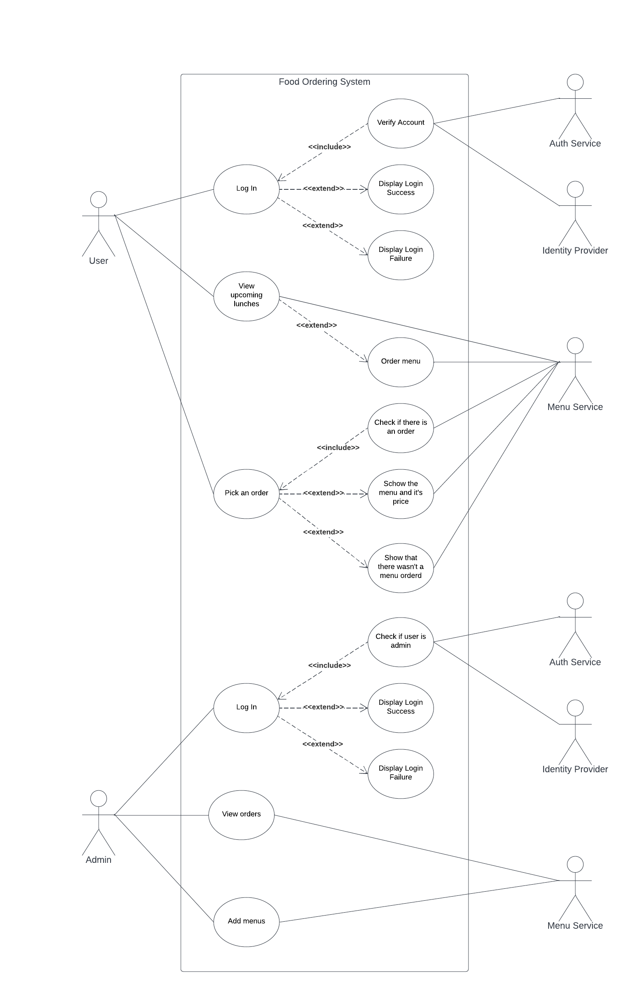

### UML Activity Диаграма

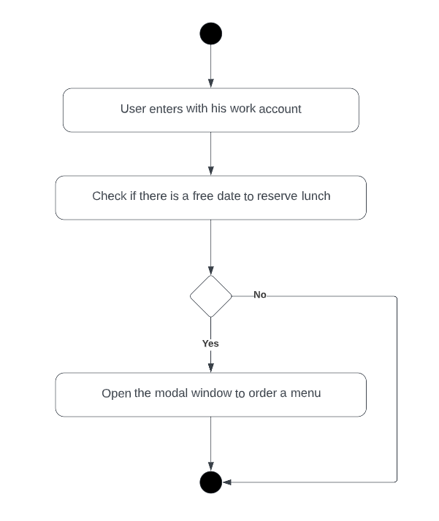**Запазване на обяд:** Всеки един потребител може да изпълни тази дейност, Това са стъпките, които той трябва да изпълни:

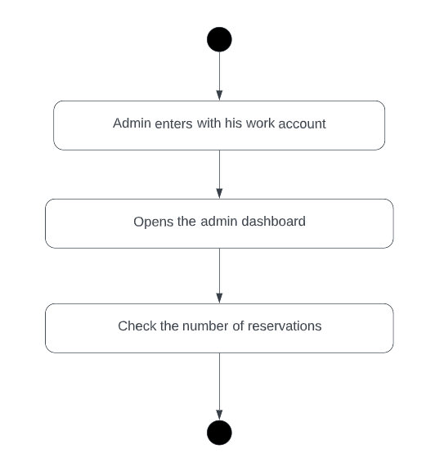**Проверяване на броя на запазилите обяд:** Само потребителите с административни права могат да изпълняват тази дейност. Това са стъпките, които те трябва да изпълни:

**Добавяне на обяд:** Само потребителите с административни права могат да изпълняват тази дейност. Това са стъпките, които те трябва да изпълни:

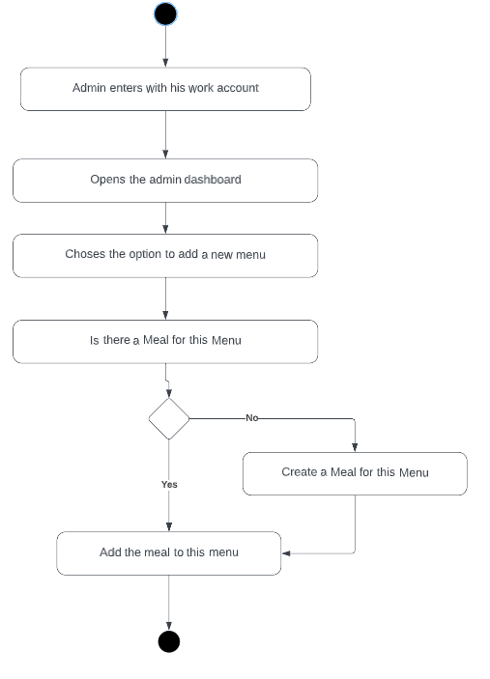

## Примерен потребителски интерфейс

Примерен потребителски интерфейс на потребителя: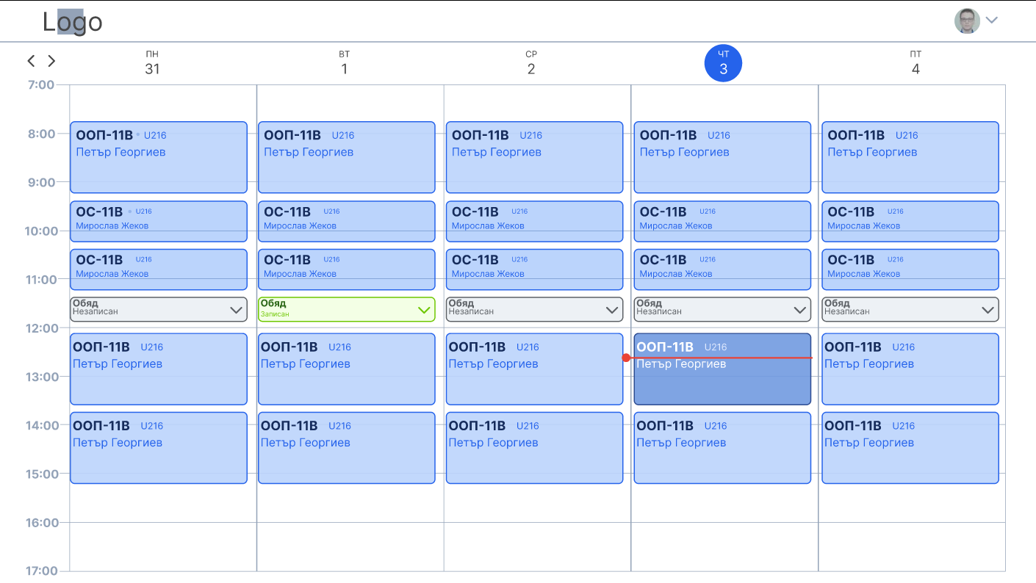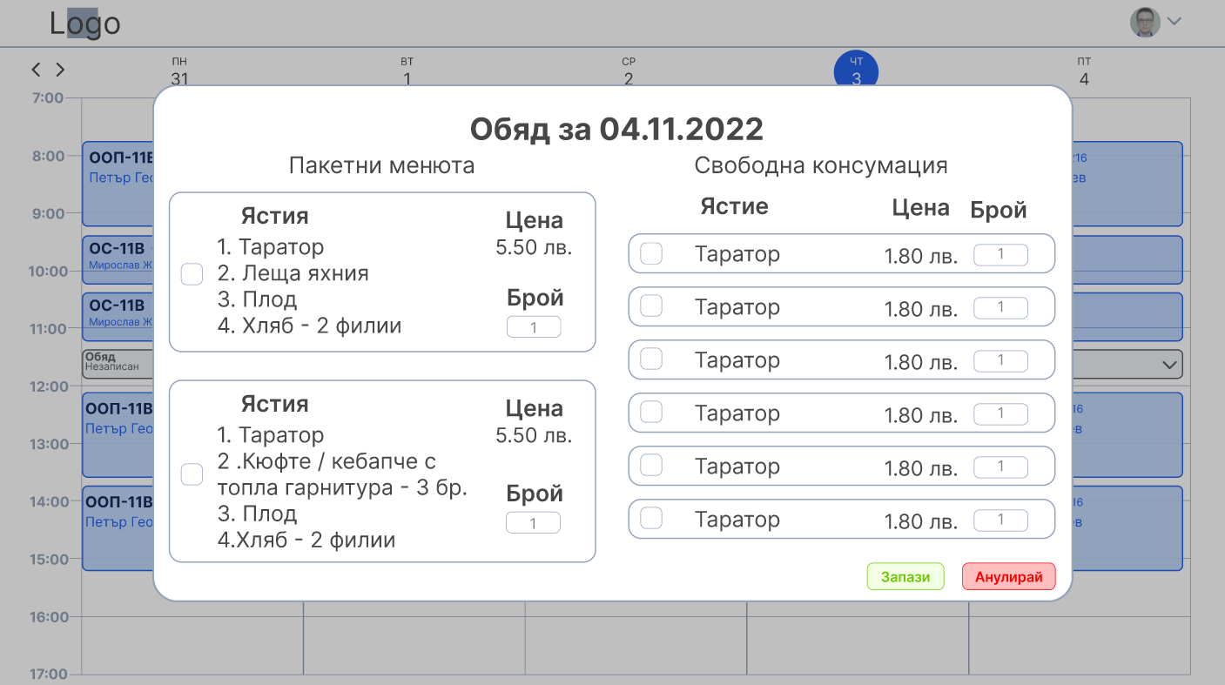

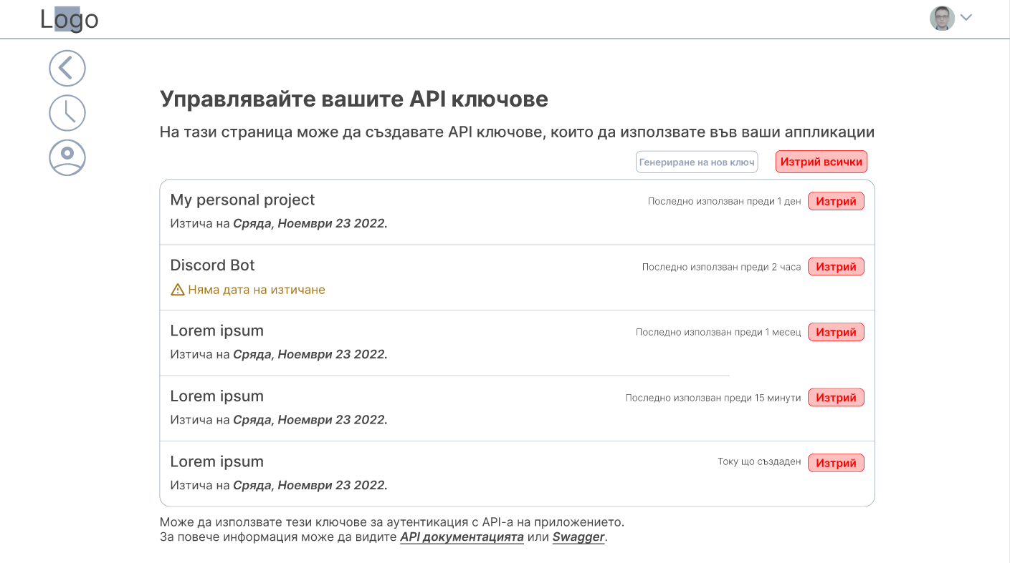

Примерен потребителски интерфейс на административния панела:

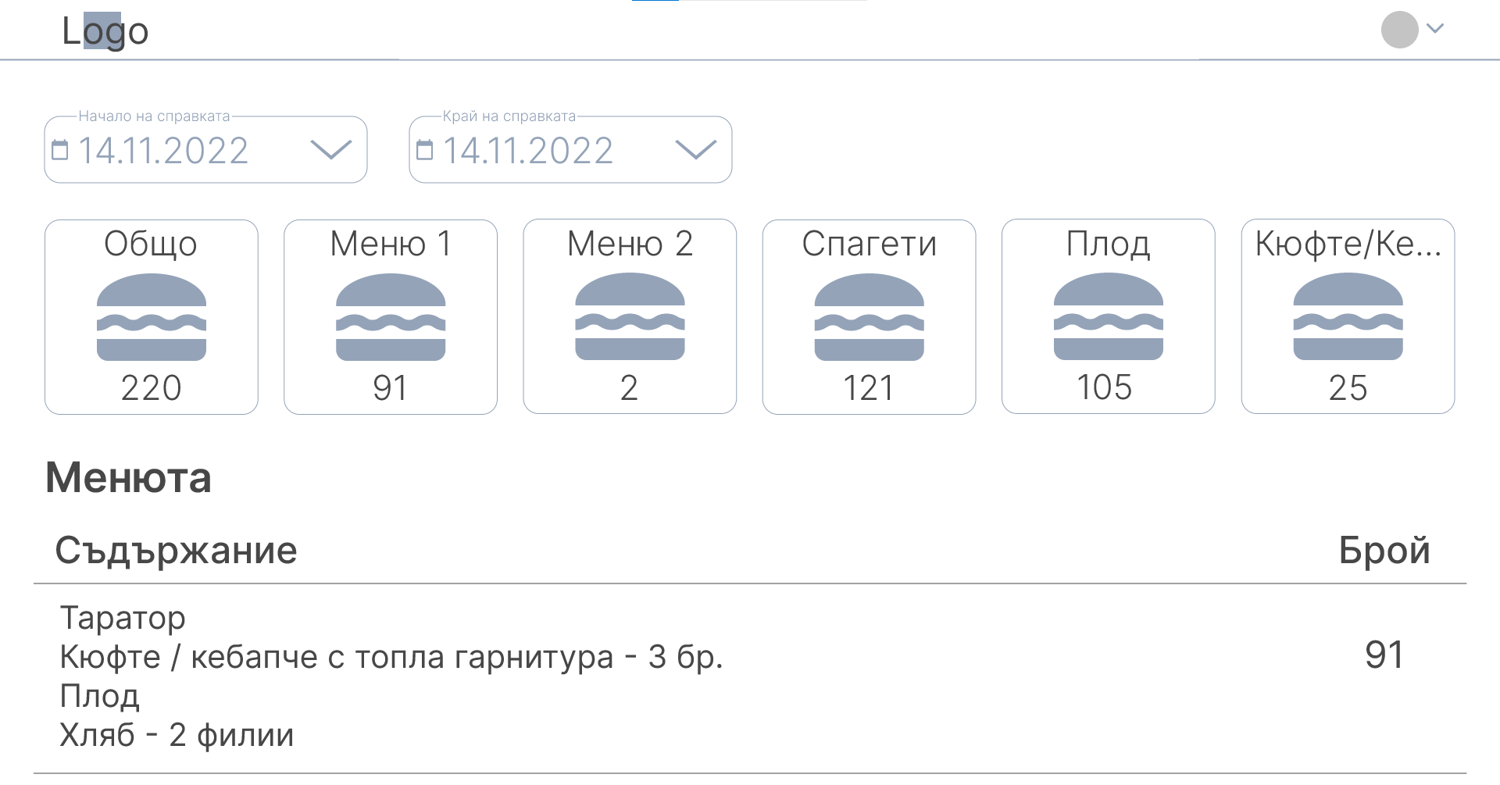

## Диаграми на анализа

### ER диаграма на базата данни

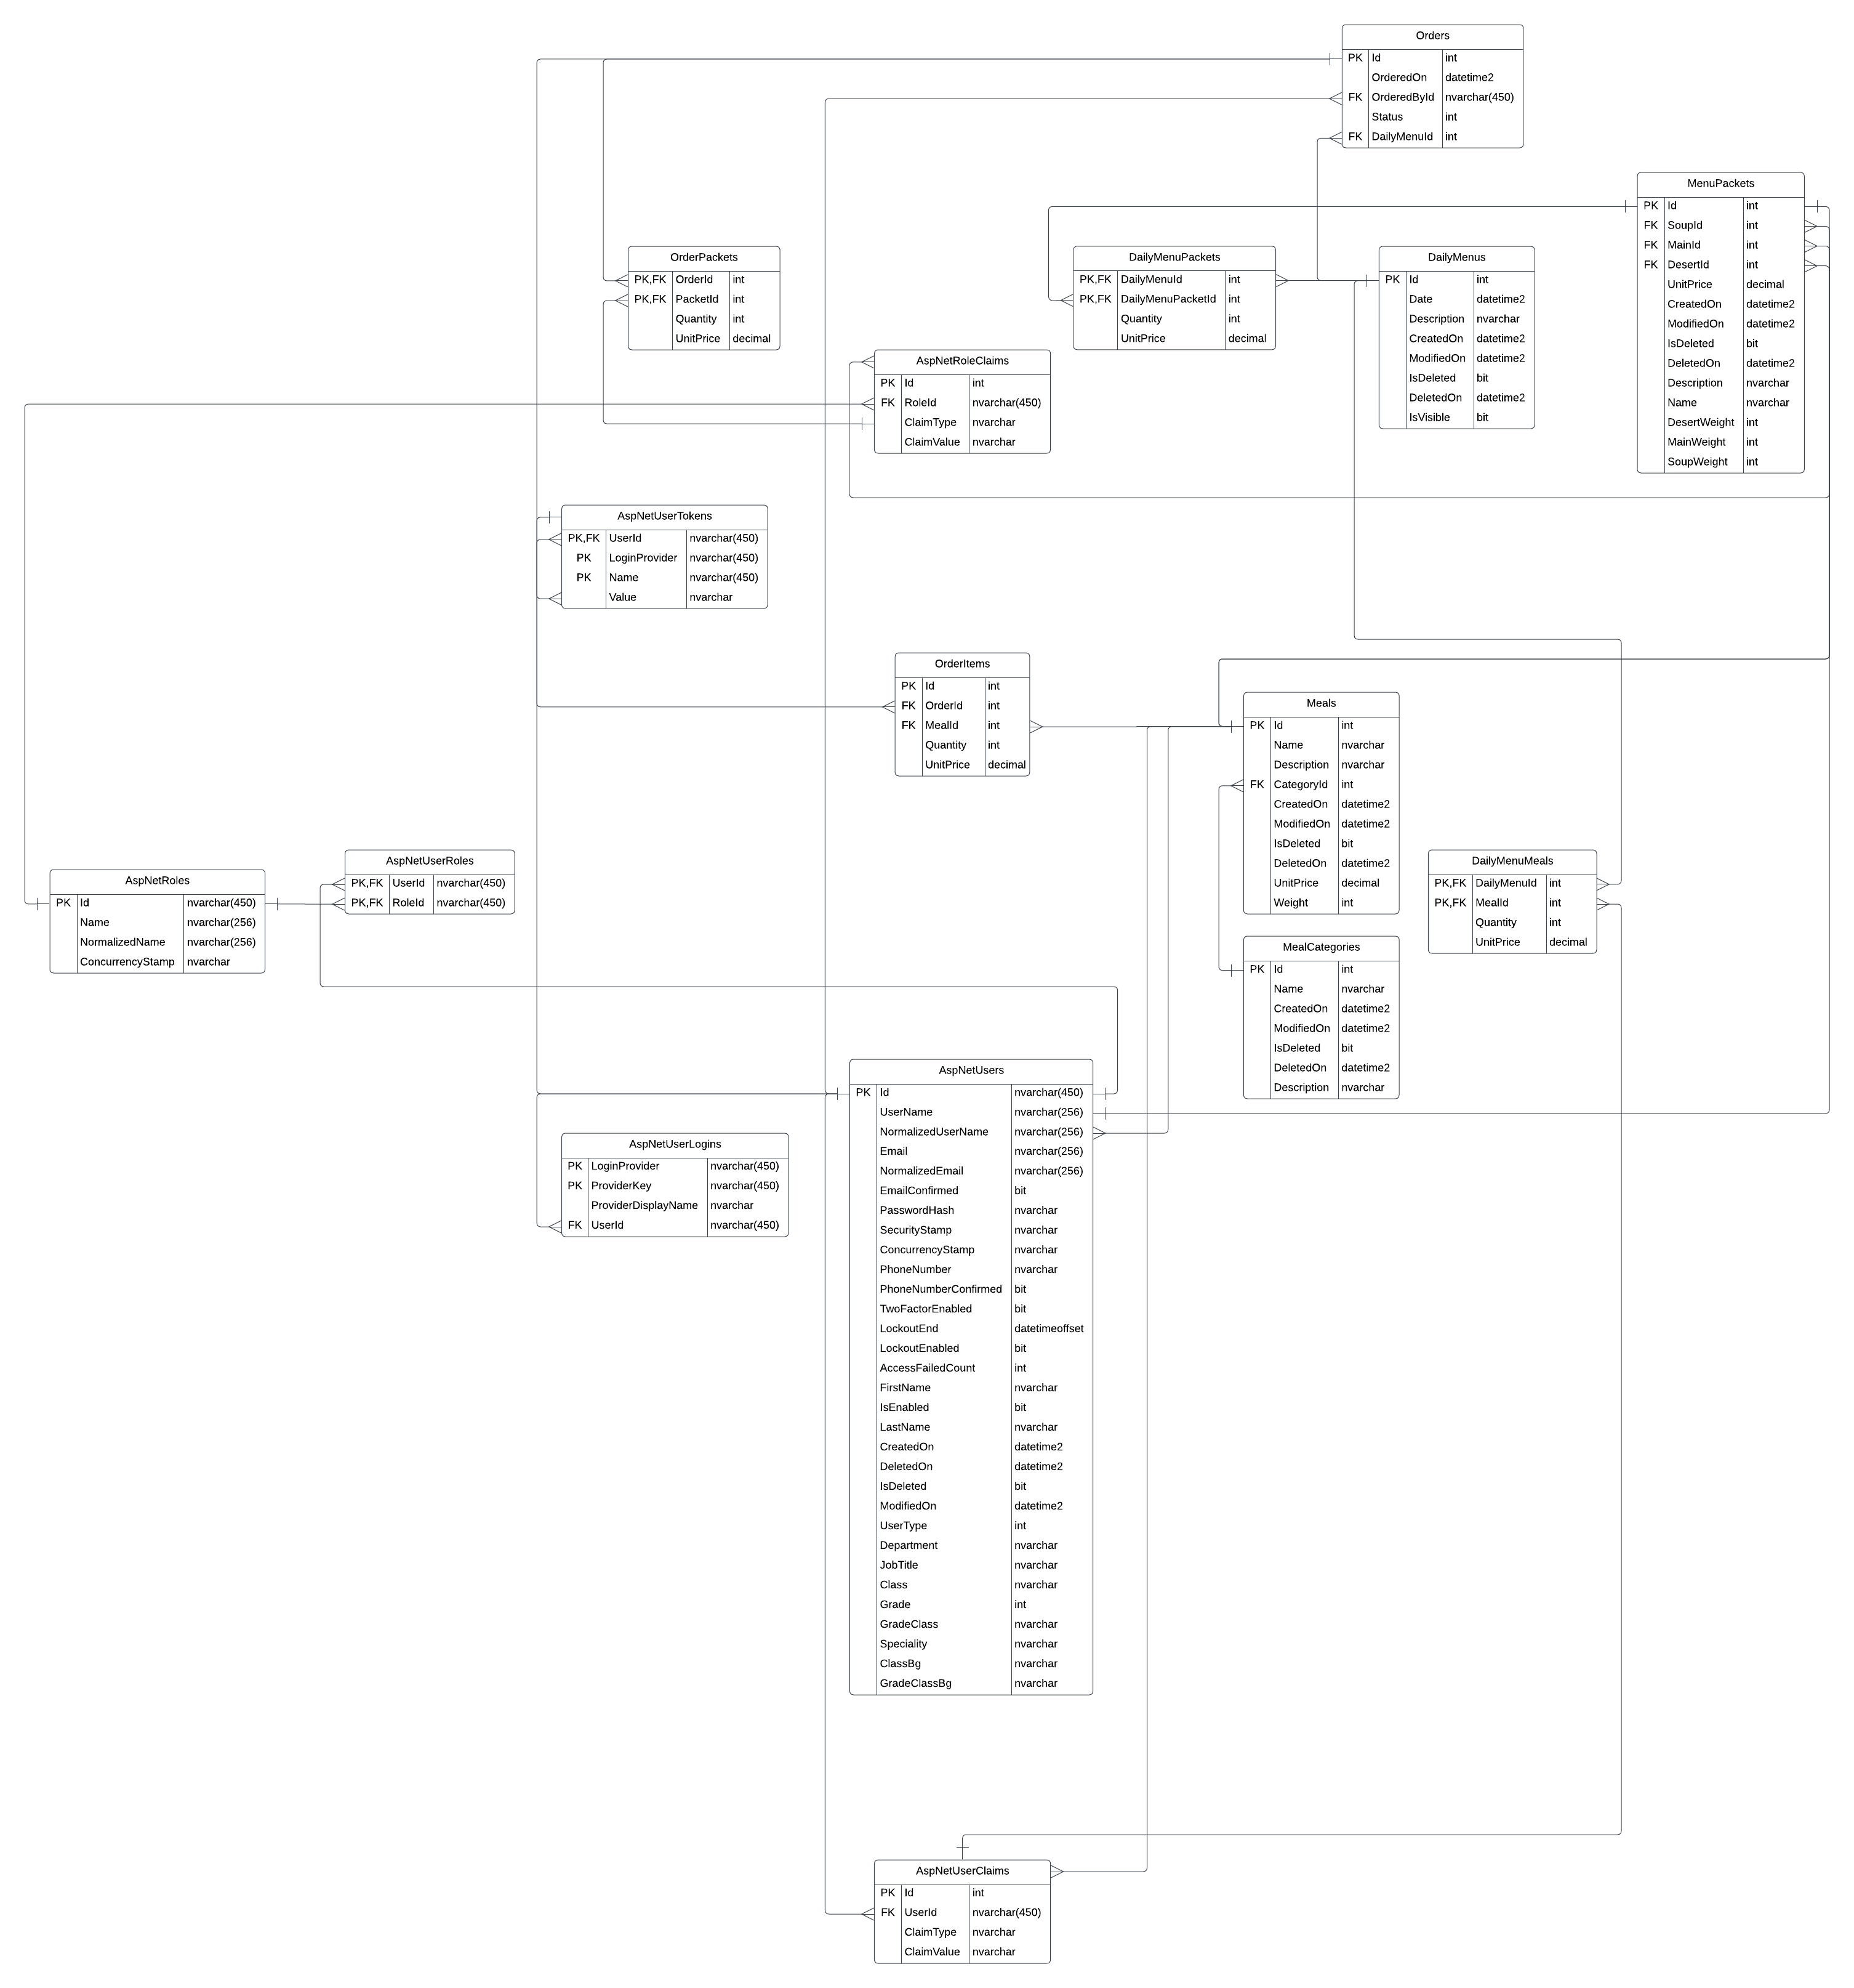

### Клас диаграма на базите данни

### Клас диаграма на последователността

## Модел на съдържанието / данните

Тук опишете модела на данните/съдържанието - текстово, графично и евентуално аудио/видео съдържание), което ще представите в проекта си. Опишете размера и типа на данните/файловете и начина на кодиране за всеки от ресурсите.

Ако ползвате в проекта си текстово и/или мултимедийно съдържание от различни типове, представете неговата структура, напр. посредством таксономия, типология, онтология или други схеми за представяне на структурата от категории, под-категории, типове и т.н., както и техните взаимовръзки с други категории или типове, напр. географски региони и дялове, области/сегменти от промишлеността, и др.

След структурата опишете и възможните характеристики, атрибути и честота на срещане на всеки един ресурс в съдържанието (категория, тип, екземпляр, връзка/релация и т.н.).

# Дизайн

Тази секция представя дизайна на решението на проблема за проекта ви. Опишете каква софтуерна платформа сте избрали за вашето решение /напр. .NET, java/. Представете схема на софтуерната архитектура на решението /по модули и/или слоеве/ с диаграма на разгръщането, както и диаграми на класовете на дизайна /с ограничения, описани на OCL/, диаграми на времето /за задаване на времена за синхронизация и комуникация в решението/ и компонентни диаграми. Илюстрирайте решението с извадки от генериран сорс код.

## Реализация на структура на приложението (3-layer), Разделение на кода според предназначението му

Описание на слоевете, предназначението им, библиотеки и методи включени в съответния слой.

## Организация и код на заявките към база от данни

Описание на инструментариума за достъп до базата данни от гледна точка на програмния код. Описание на методите за извличане, добавяне и изтриване на обекти в базата данни.

## Наличие и интуитивност на потребителски интерфейс (конзолен, графичен, уеб)

Описание на основните функционалности на интерфейса на приложението.

*Забележка: Няма формално изискване на определен брой диаграми от даден вид, за даден брой проектанти.*

# Тестване

Тук се *включват тестовите случаи* и какви видове тестване предвиждате в реалното изпълнение на проекта, напр. с колко и какви документи, в какви браузъри, с какви приставки, и т.н.

# Заключение и възможно бъдещо развитие

В заключение, обобщете резултатите от работата ви по проекта, както и предимствата и ограничеността на използваните технологии / езици / методи. Укажете какви алтернативи могат да се използват и техните предимства и недостатъци. Опишете каква е използваемостта на подобни решения в практиката и какво бихте предложили като насоки за бъдещо развитие на вашето решение.

# Използвани литературни източници и Уеб сайтове

Използвайте вградената функционалност на Word: References > Citations & Bibliography

1. 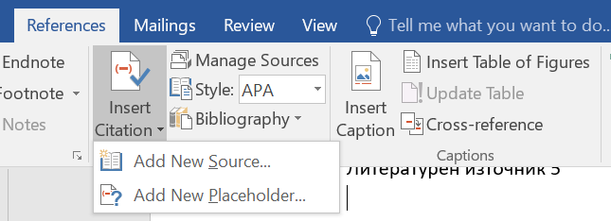Уеб сайт на ….., адрес ….
2. Уеб сайт на ….., адрес ….
3. Уеб сайт на ….., адрес ….
4. Уеб сайт на ….., адрес ….
5. Литературен източник 2
6. Литературен източник 3
7. Литературен източник 4
8. Литературен източник 5

# Приложения

При необходимост можете да добавите и допълнителни секции под формата на апендикси. Таблица с диаграми, таблици и графики

*Забележка:*

1. *Документацията на проекта се предава само в електронен вид в MS Word, чрез качването на архив с документа и останалите файлове по проекта, в задание за предаване на проект, в канала на екипа в Teams.*
2. *Кода на проекта, базата данни и документацията трябва да са налични в репозитори в GitHub, което е копие на заданието генерирано в организацията.*

# Критерии и показатели за оценяване

|  |  |  |
| --- | --- | --- |
| **Показател** | **точки** | **срок** |
| 2. Цели и обхват на софтуерното приложение  3.1 Потребителски изисквания и работен процес | 5  5 | 04.03.2022 |
| 3.2 Примерен потребителски интерфейс  3.3 Диаграми на анализа  3.4 Модел на съдържанието/данните | 5  5  5 | 18.03.2022 |
| 4.1 Реализация на структура на приложението (3-layer),  Разделение на кода според предназначението му.  Допълване на Class диаграми/3.3/. | 10  10 | 16.04.2022 |
| 4.2 Организация и код на заявките към база от данни. | 15 | 30.04.2022 |
| 4.3 Наличие и интуитивност на потребителски интерфейс (конзолен, графичен, уеб). | 10 | 31.05.2022 |
| 5. Наличие и организация на автоматизирани тестове. | 15 | 15.06.2022 |
| 6. Организация на проекта в система за контрол на изходния код и употреба на добри практики (merge requests, code reviews, branching strategy) | 10 | 25.06.2022 |
| 1. Въведение. Ниво на завършеност на проекта |  | 30.06.2022 |
| Документация на проекта (XML comments, wiki, etc.) | 5 | текущо |
| Презентация на проекта |  | 30.06.2022 |
| Общо | 100 | Финал на първа фаза |